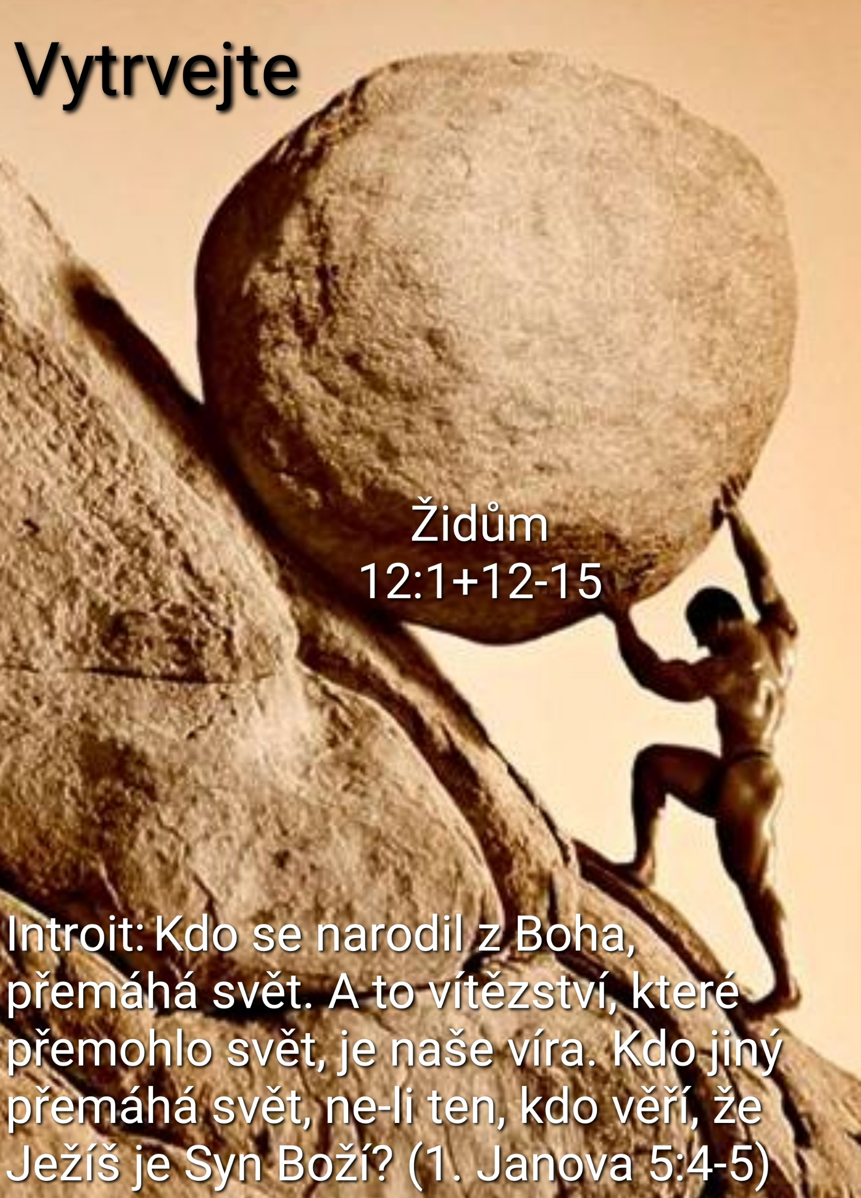

Vytrvejte

Introit:Kdo se narodil z Boha, přemáhá svět. A to vítězství, které přemohlo svět, je naše víra. Kdo jiný přemáhá svět, ne-li ten, kdo věří, že Ježíš je Syn Boží? (1. Janova 5:4-5)

Text: Věřit Bohu znamená spolehnout se na to, v co doufáme, a být si jist tím, co nevidíme. K takové víře předků se Bůh přiznal svým svědectvím.… Bez víry však není možné zalíbit se Bohu. Kdo k němu přistupuje, musí věřit, že Bůh jest a že se odměňuje těm, kdo ho hledají. Noé věřil, a proto pokorně přijal, co mu Bůh oznámil a co ještě nebylo vidět, a připravil koráb k záchraně své rodiny. Abraham věřil, a proto uposlechl, když byl povolán, aby šel do země, kterou měl dostat za úděl; a vydal se na cestu, ačkoli nevěděl, kam jde … Mojžíšovi rodiče věřili, a proto svého syna tři měsíce po narození ukrývali; viděli, že je to vyvolené dítě, a nezalekli se královského rozkazu. Mojžíš věřil, a proto, když dospěl, odepřel nazývat se synem faraónovy dcery. Raději chtěl snášet příkoří s Božím lidem, než na čas žít příjemně v hříchu; a Kristovo pohanění pokládal za větší bohatství než všechny poklady Egypta, neboť upíral svou mysl k budoucí odplatě. (Židům 11:1-40)

Text kázání: Proto i my, obklopeni takovým zástupem svědků, odhoďme všecku přítěž i hřích, který se nás tak snadno přichytí, a vytrvejme v běhu, jak je nám uloženo, s pohledem upřeným na Ježíše, který vede naši víru od počátku až do cíle …Posilněte proto své zemdlené ruce i klesající kolena‘ a ‚vykročte jistým krokem‘, aby to, co je chromé, docela nezchromlo, ale naopak se uzdravilo. Usilujte o pokoj se všemi a o svatost, bez níž nikdo nespatří Pána. Dbejte na to, ať nikdo nepromešká Boží milost; ať se nerozbují nějaký jedovatý kořen, který by nakazil mnohé. (Židům 12:1+12-15)

_____________

Kázání: Loňského Silvestra jsme prosili jsme Pána za pokojný a bezpečný rok. Nestalo se. Letošní rok byl opravdu dramatický! Ze světa se na nás valila jedna špatná zpráva za druhou. Z války na Ukrajině se stal brutální masomlýnek. Aby toho k rostoucímu zadlužení nebylo málo, vzplanula válka v Gaze. A závěr roku – tragédie Na Filozofické fakultě.

Scházíme se neděli co neděli v našem křesťanském sboru tak trochu za bukem. Zakládáme si na křesťanské lásce, na laskavém komunitním, skoro rodinném životě. Tady je „lidsky“ relativně bezpečno. Ale co s událostmi, uprostřed kterých žijeme? Můžeme to nějak ovlivnit, změnit?

Jan ve svém listu vyjádřil velmi troufalou myšlenku, že kdo se narodil z Boha, přemáhá svět. A to vítězství, které přemohlo svět, je naše víra. Kdo jiný přemáhá svět, ne-li ten, kdo věří, že Ježíš je Syn Boží? Podívejte na Krista. Vždyť u Ježíše vypadalo všechno ztraceně. Naprostý debakl, konec. Ale vše se obrátilo v dobré! Cesta neskončila, pokračuje dál. Jeho příklad nám dává naději i v našich zápasech.

Podobně pisatel listu Židům táhne červenou nit víry, která se nepodvoluje bezvýchodným situacím. Uvádí příklady lidí ještě daleko před Kristem. Ukazuje k Ábelovi, Henochovi, k Noe, k Abrahamovi, Sáře, Izákovi, Jákobovi, Josefovi, Mojžíšovi. U Mojžíše dokonce vidí jakýsi výhled ke Kristu. A pak mluví o víře Izraelských, nevěstky Rachab, Gedeónovi, Barákovi, Samsonovi, Jeftovi, Davidovi, Samuelovi a prorocích.

Někteří z nich měli ze své víry prospěch – vítězství, přežití, potomstvo, získanou svobodu. Jiným jejich víra přinesla opak. Okovy, nouzi a útisk. Jak to obojí může dávat dohromady? Je to nespojitelné, modlíme-li se jen za krátkodobý prospěch. Přesto obé spojuje dohromady společný výhled k budoucnosti. V ní Bůh chystá záchranu a pomoc. Výhled ke Kristu.

Z toho důvodu se autor dopisu osměluje vyzvat čtenáře: „Proto i my! Obklopeni takovým oblakem svědků, odhoďme všechno nepodstatné, a vytrvejme v běhu. Ježíš vede naši víru až do cíle. Tohle ještě není cíl. „Posilněte proto své zemdlené ruce i klesající kolena‘ a ‚vykročte jistým krokem!“ píše o několik stránek dál.

Ten zástup svědků – to jsou postavy z Bible. Jejich příběh dává životu smysl. Kdo věří, neztrácí naději. Spoléhá se na to, v co doufá, snaží se být si jist tím, co nevidí. Známé přece fakt, že kdo věří, může zvítězit na rozdíl od toho, kdo na zlepšení nevěří. Ježíš je toho nejlepším příkladem. „Nedbal na potupu, podstoupil kříž, usedl po pravici Božího trůnu.“

Věřte aktivně. Ptáte se jak? Je vám horko? Vytvářejte tedy stín. Sázejte stromy, nesekejte tolik trávu. Trápíš vás podvody? Usilujte tedy o fair play pravidla všude, kde to můžete ovlivnit. Máte strach z války? Přestaňte si pohrávat s ospravedlňováním zločinů, s nespravedlností a relativizací pravdy. Ten zlý už přeci prohrál. I když to někdo ještě nevidí.

Nebojte znovu pustit do práce. Nebojte se jít zase do školy. Nebojte se koukat na zprávy. Nepromeškejte Boží milost. Jedovatým kořenům se vyhýbejte. „To vítězství, které přemohlo svět, je přece vaše víra.“
_______________

Matouš 25:34-40 Tehdy řekne král těm po pravici: 'Pojďte, požehnaní mého Otce, ujměte se království, které je vám připraveno od založení světa. Neboť jsem hladověl, a dali jste mi jíst, žíznil jsem, a dali jste mi pít, byl jsem na cestách, a ujali jste se mne, byl jsem nahý, a oblékli jste mě, byl jsem nemocen, a navštívili jste mě, byl jsem ve vězení, a přišli jste za mnou.' Tu mu ti spravedliví odpoví: 'Pane, kdy jsme … to udělali?' Král jim odpoví a řekne jim: 'Amen, pravím vám, cokoliv jste učinili jednomu z těchto mých nepatrných bratří, mně jste učinili.'

Zde je řeč na téma: „Drobná služba lásky má věčný dosah“. Jistě že je lépe postarat se o to, aby hladový už nikdy nehladověl. To ale nejde vždycky. K tomu nemáme vždy dost prostředků. Vlastně máme jen výjimečně kdy možnost něco pro to udělat. Avšak potěšit drobnou pomocí můžeme vždy.

Jasně že se objeví myšlenka: „Má to vůbec cenu?“ Co pomůže jednorázová pomoc hladovému? Vždyť za pár hodin bude mít zase hlad. Co pomůže povzbudivé slovo osamocenému? Vždyť za chvíli se mu bude opět stýskat? Co pomůže nemocnému návštěva? Vždyť jeho nemoc neuzdraví? K čemu jsou gesta? K čemu vánoční úsměvy a dárky a pěkné oblečení a vybrané chování?

Tak rádi bychom se celý rok chovali pěkně, jako o Vánocích, ale neumíme to. Jsme ale hříšní. Tak rádi bychom uzdravili nemocné, ale není to v našich silách. Chybí nám Ježíšova moc. A přece Kristus požaduje službu tak nepatrnou - pouze jednu číši vody studené žíznivému.

Snad nám to připadá malé, nicotné, zanedbatelné. Ale Bůh to vidí jinak. V Božích očích je nepatrné velmi veliké a naopak. Naše velkolepé plány jsou často bezvýznamné. Vzpomeňme na dva malé penízky v rukou chudé vdovy, s vírou hozené do veliké chrámové pokladny! Co je malé, to je u Boha velké. A co je v očích lidí velké, bývá nakonec bezvýznamné? Hodnotí-li Bůh dva penízky jinak než je vidíme my, lidé, stejně tak vidí jinak i otázku potěšení a povzbuzení, než bychom čekali … Jídlo na den… Jednorázovou pomoc … Jedna návštěva v nemoci … Jeden malý dárek … Jeden úsměv…

Můžeme-li udělat více, pak to udělat máme. Jenže se stává, že chceme udělat víc a pak neuděláme nic.

Zavzpomínejme chvíli na náš vlastní život. I o našem vlastním životě rozhodly docela kratičké chvíle a určily ho na mnoho dalších letech dopředu. Tak to bývá. Rozhoduje setina vteřiny za volantem, minuty než přijede záchranka. Nebo náhodné setkání s mimořádným člověkem ve správné chvíli. Jeden důležitý rozhovor ve správném věku … To jsou momenty, které rozhodují o naší budoucnosti.

Stejně tak i drobná potěšení, docela malá povzbuzení, mohou rozhodnout celý další život lidem, se kterými se setkáme. Pravděpodobně dvaadvacet našich pozorností bude k ničemu, ale možná dvacátá třetí rozhodne. Já nevím. Ale Ježíš to ví! A proto chtěj poslechnout jeho slovo: „Hladověl jsem a dali jste mi jíst, žíznil jsem, a dali jste mi pít, byl jsem na cestách, a ujali jste se mne.“

Podobné to bylo, když Pán Bůh poslal na tento svět svůj dar – svého jediného Syna – vypadalo to tehdy velmi marnotratně, beznadějně a ztraceně. „Kdo uvěří naší zprávě“, ptá se dávný prorok Izajáš? „Do svého vlastního přišel, ale vlastní jeho nepřijali ho“, píše evangelista Jan.

Potěšení, které chcete dát, ale i to, které někdy dostanete, se obvykle rodí v bolestech. Mnohdy se k němu musíte doslova dokopávat. Přemáhat.

Když se Boží Syn narodil, Vánoce v nebi vypadaly docela jinak než Vánoce na zemi. Na zemi idylka, v nebi boj. Tady pastýři natěšení slovem andělů. Tam bitva. V nebi boj mezi archandělem Michaelem a Satanem. Za zemi zrození v tichých jeslích. Na nebi rozevřená tlama krvelačného draka … To co se dělo v duchovním světě, můžeme snad jen tušit v rozzuřeném činu krále Heroda Velikého. Dar Boží pro člověka se rodí v bolestech Boha.

Kdo Bohu zaručí, že naše svobodná vůle ten jeho dar – jeho syna Ježíše - neukřižuje, nevysměje se mu a nepohrdne jím? … Nikdo! … A přece jej Bůh dal. Pokorně, velkoryse, riskantně, marnotratně, s rizikem, že jej nepřijmeš, že pro tebe bude trochu divný, moc duchovní, příliš nepochopitelný, nepotřebný. S takovým rizikem nám Bůh připravil svou lásku.

Tak vstup s odvahou do roku 2024. Věř Bohu. Věř, že bude nový, krásný, jako narozené dítě. Vstup do něj s Ním a v Něm. Řekni si: „Bude krásný ten nový rok 2024.“ Nazvi jej jménem: „milovaný, oblíbený, šťastný, očekávaný, vzácný.“ Jsme přece voláni k tomu, abychom si žehnali pokojem. Abychom se potěšovali, povzbuzovali a napomínali.

A protože pokoj bývá draze vybojován. Bojujme i my tiše. Bojujme za pomoci svého Pána. Mezi druhými lidmi však šiřme pokoj, ne boj! „Když se postíš, potři svou hlavu olejem a tvář svou umyj, abys neukazoval lidem, že se postíš, ale svému Otci (Mat 6:17-18)“ Dobrota, láska a štěstí se dnes u mnohých podobají zhaslým knotům. Často však stačí jedna jediná zápalka, aby mohly zase hořet? Vy jste ty zápalky. Amen

Poslání: I kdyby fíkovník nevypučel, réva nedala výnos, selhala plodnost olivy, pole nevydala pokrm, z ohrady zmizel brav, ve chlévech dobytek nebyl, já budu jásotem oslavovat Hospodina, jásat ke chvále Boha, který je má spása. (Abakuk 3:17-18)

Požehnání: áronské

